Galerie du passage de l’Ancienne Mairie

De 10:00 h à 12:00 h et de 14:00 h à 18:00 h

EXPOSITION de PEINTURES

Huiles et Aquarelles

Jeudi 10 Vendredi 11 Samedi 12 MAI 2007

VILLEFRANCHE sur SAÔNE

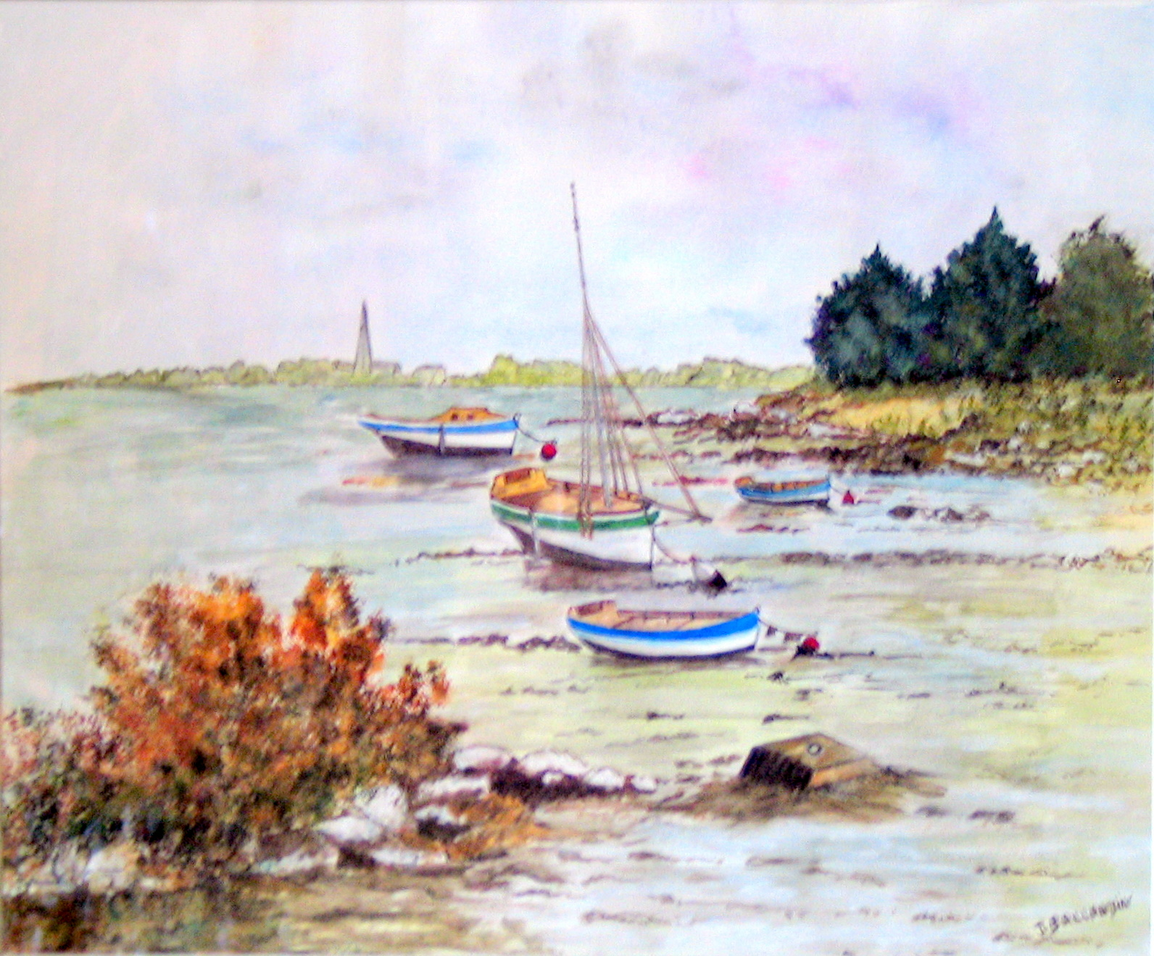
Juliette et Josse, deux artistes caladoises,
vous invitent à découvrir leurs œuvres sur le thème

Le Retour des Couleurs
Juliette et Josse, deux artistes caladoises,
vous invitent à découvrir leurs œuvres sur le thème

Le Retour des Couleurs

